PRÁCTICA 2
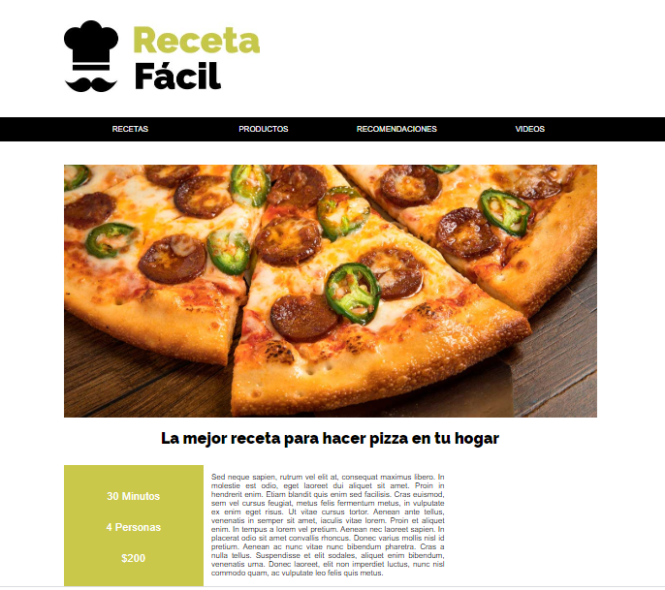
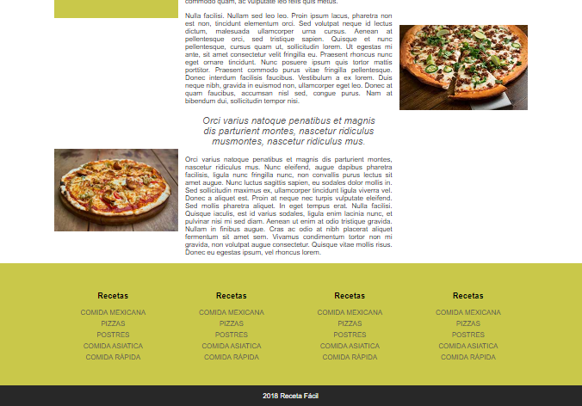
CONTENEDOR
Tendremos una capa contenedora que albergue toda la página, que tenga un ancho máximo de 1100px y centrado.

CABECERA
El logo se situará flotando a la izquierda y con el tamaño original de la imagen, salvo que el ancho del navegador sea más pequeño. En este caso, se reducirá al ancho total. Cuando se reduzca la imagen lo hará el proporción del ancho con respecto a la altura.

MENÚ
El menú lo realizaremos sin utilizar media querys. El ancho mínimo de cada uno de las opciones del menú será de 200px y el máximo se dividirán en partes iguales con las otras opciones del menú.

IMAGEN
Se acomodará al ancho total del navegador.

FOOTER
El footer lo realizaremos sin utilizar media querys. El ancho mínimo de cada uno de las opciones del menú será de 200px y el máximo se dividirán en partes iguales con las otras opciones del menú.

MAIN
Esta zona es la única que podremos utilizar media querys. Además, para esta parte vamos a utilizar el siguiente comando en la capa padre:
grid-template-columns:minmax(10px, max-content) auto minmax(100px, max-content);
grid-template-rows: repeat(4, auto);
Podrás alinear sus elementos del modo que tu elijas.
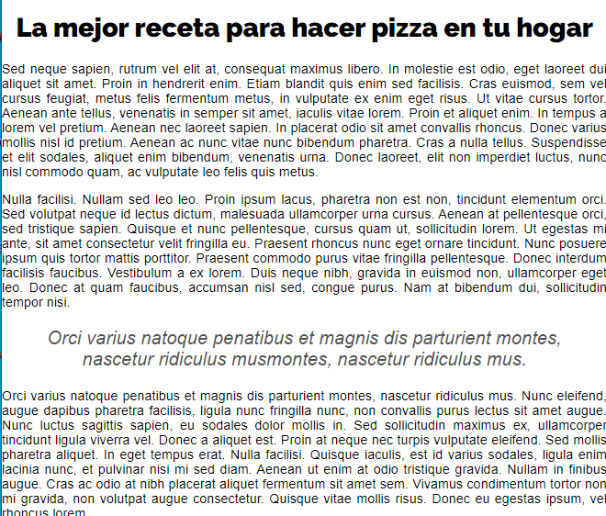
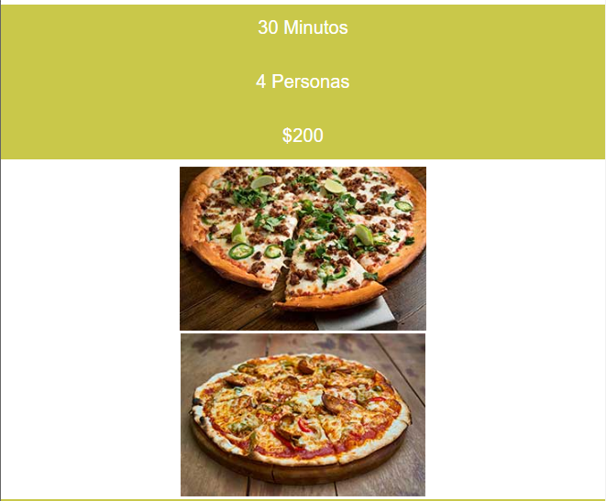
Por último, por debajo de 768px, se mostrará en una única columna, siendo este su orden:

